**2 0 2 5 06 19** **中** **三** **班**



Daily life

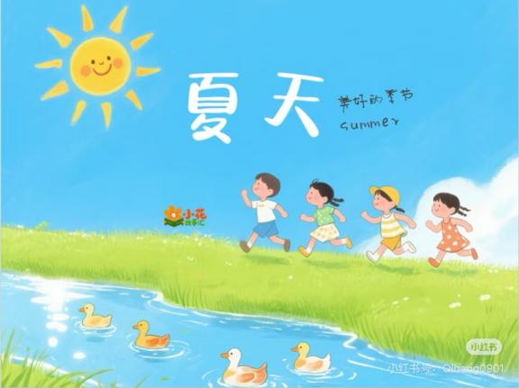

阶段课程：热闹的夏天

关键活动：我眼中的夏天 夏天的雷雨 天热了怎么办 暑期安全

**「** **来园情况** **」**

今日星期四，本班共有22人，21人来园，请假1人。

**今日餐点：**

◎早点：鲜牛奶、煮鹌鹑蛋。

◎午餐：红豆饭、韭香猪肝、黄瓜炒腐竹、羊肚菌肉圆汤。

◎午点：青菜花生咸粥。

◎水果：杨梅、白玉菇

**「** **日** **常** **生** **活** **观** **察** **」**

|  |  |  |  |  |  |  |  |
| --- | --- | --- | --- | --- | --- | --- | --- |
| 序号 | **姓名** | **自主签到** | **集体活动** | **午饭情况** | **午睡情况** | **午点情况** | **大便情况** |
| 1 | 杨奕 | ☆ | ☆ | ☆ | ☆ | ☆ |  |
| 2 | 邹枔安 | ☆ | ☆ | ☆ | ☆ | ☆ |  |
| 3 | 谈嘉洛 | ☆ | ☆ | ☆ | ☆ | ☆ |  |
| 4 | 穆紫琪 | ☆ | ☆ | ☆ | ☆ | ☆ |  |
| 5 | 孔奕昕 | ☆ | ☆ | ☆ | ☆ | ☆ |  |
| 6 | 郭宸希 | ☆ | ☆ | ☆ | ☆ | ☆ |  |
| 7 | 奚子甯 | ☆ | ☆ | ☆ | ☆ | ☆ |  |
| 8 | 吴 优 | ☆ | ☆ | ☆ | ☆ | ☆ |  |
| 9 | 郑袁一 | ☆ | ☆ | ☆ | ☆ | ☆ |  |
| 10 | 刘宸硕 | ☆ | ☆ | ☆ | ☆ | ☆ |  |
| 11 | 黄赫然 | 请假 |  |  |  |  |  |
| 12 | 高嘉豪 | ☆ | ☆ | ☆ | ☆ | ☆ |  |
| 13 | 袁宇恩 | ☆ | ☆ | ☆ | ☆ | ☆ |  |
| 14 | 李锦熙 | ☆ | ☆ | ☆ | ☆ | ☆ |  |
| 15 | 范景铭 | ☆ | ☆ | ☆ | ☆ | ☆ |  |
| 16 | 王元熙 | ☆ | ☆ | ☆ | ☆ | ☆ |  |
| 17 | 张慕礼 | ☆ | ☆ | ☆ | ☆ | ☆ |  |
| 18 | 滕梓皓 | ☆ | ☆ | ☆ | ☆ | ☆ |  |
| 19 | 晁嘉佐 | ☆ | ☆ | ☆ | ☆ | ☆ |  |
| 20 | 邵芃宇 | ☆ | ☆ | ☆ | ☆ | ☆ |  |
| 21 | 李显一 | ☆ | ☆ | ☆ | ☆ | ☆ |  |
| 22 | 包栩哲 | ☆ | ☆ | ☆ | ☆ | ☆ |  |

自主签到：能找到自己的姓名学号，自主搭建木头积木☆

集体活动：能够中集体活动中认真倾听，积极举手发言。☆

午餐情况：能够独立把饭菜吃完☆

午睡情况：能够在13:00前入睡☆

午点情况：能够独立把午点吃完☆

**「** **区域游戏** **」**

区域游戏开始了，小朋友们自主选择区域游戏，一起来看看他们都玩了些什么吧！

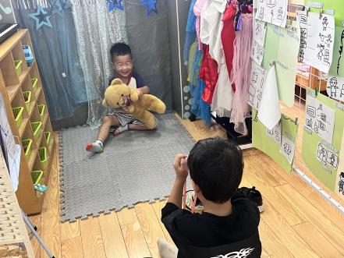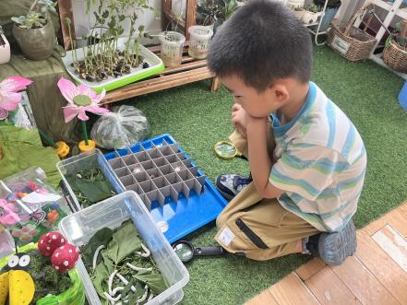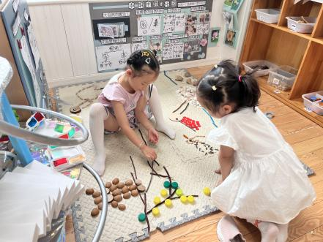

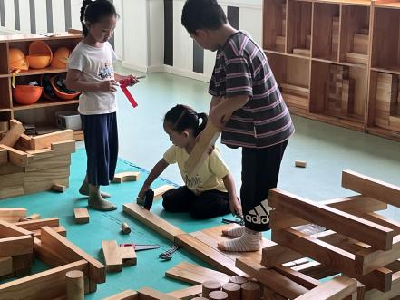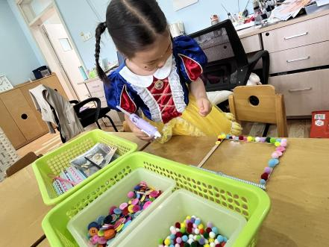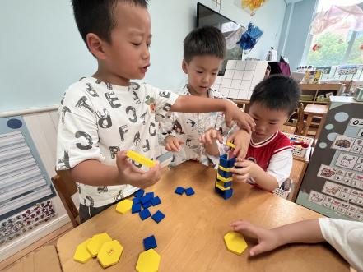

**「户外游戏篇」**

今天天气不是很热，我们根据孩子的要求来到中操场玩攀爬架游戏。

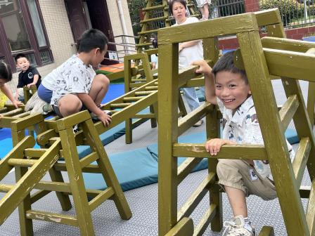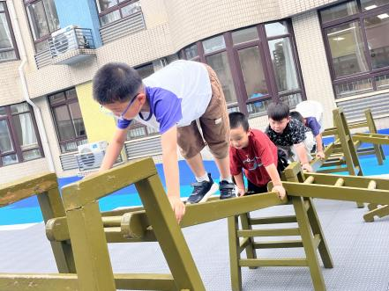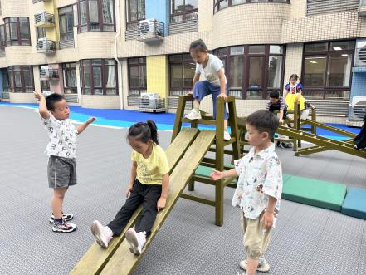

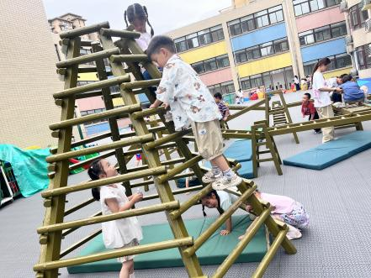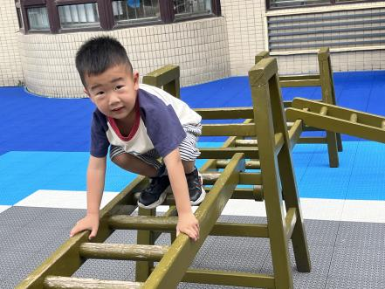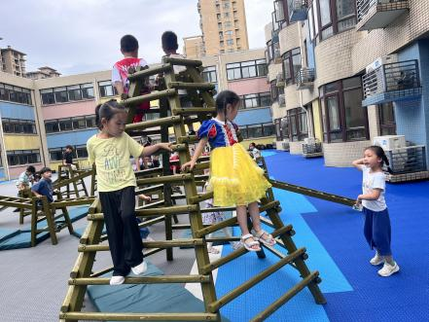

**「学习篇-美术：游泳」**

本次活动是一次命题绘画活动。主题是夏天最常见的游泳运动。游泳时人们会呈现各种不同的姿态。本次活动主要让孩子们观察人物游泳时的动态特征，以绘画的形式画出人物游泳时的基本形态并表现水中嬉戏的场景。 中班幼儿已经有过正面人物的绘画经验，但在细节刻画方面存在不足，本次活动的绘画难点是人物身体的动态描绘。

